КРИВОРІЗЬКА МІСЬКА РАДА
ВИКОНАВЧИЙ КОМІТЕТ

Р І Ш Е Н Н Я

17.12.2019 | м. Кривий Ріг | №594

Про внесення змін до рішення виконкому міської ради від 18.09.2019 №425 «Про затвердження Положення про багатофункціональну електронну «Картку криворіжця», Порядку її видачі, обігу та припинення дії, Положення про реєстр її утримувачів»

Відповідно до рішення виконкому міської ради від 14.06.2017 №283 «Про впровадження автоматизованої системи обліку оплати проїзду в комунальному пасажирському транспорті м. Кривого Рогу», 23.10.2019 №508 «Про затвердження порядку функціонування, вимог до автоматизованої системи обліку оплати проїзду, а також видів, форм носіїв, порядку обігу та реєстрації проїзних документів у міському комунальному пасажирському транспорті»; керуючись Законами України «Про місцеве самоврядування в Україні», виконком міської ради вирішив:

1. Унести до рішення виконкому міської ради від 18.09.2019 №425 «Про затвердження Положення про багатофункціональну електронну «Картку криворіжця», Порядку її видачі, обігу та припинення дії, Положення про реєстр її утримувачів», зі змінами, такі зміни:
1.1 доповнити його пунктом 3:
«3. Комунальному підприємству «Центр електронних платежів» Криворізької міської ради як учаснику запровадження «Картки криворіжця»:
3.1 забезпечити ідентифікацію, реєстрацію та облік категорій громадян, визначених Порядом видачі, обігу та припинення дії багатофункціональної електронної «Картки криворіжця»;
3.2 визначити місця прийому документів для виготовлення й видачі «Картки криворіжця» та довести цю інформацію до відома мешканців міста;
3.3 здійснювати облік «Карток криворіжця».
1.2 вважати пункт 3 попередньої редакції пунктом 4;
1.3 викласти пункт 4 в новій редакції:
«4. Контроль за виконанням рішення покласти на заступників міського голови відповідно до розподілу обов’язків.»;
1.4 у Положенні про багатофункціональну електронну «Картку криворіжця»:
1.4.1 викласти пункти 1.3, 1.6, 1.7 у новій редакції:
«1.3. Департаменти соціальної політики, освіти і науки виконкому Криворізької міської ради, Комунальне підприємство «Центр електронних платежів» Криворізької міської ради як учасники запровадження «Картки криворіжця» є замовниками (головними розпорядниками та розпорядниками коштів) виготовлення «Картки криворіжця», придбання необхідного програмного забезпечення, технічного обладнання для її функціонування, акумулюють дані про громадян, які отримали/придбали «Картку криворіжця», персоніфіковану інформацію про утримувачів карток.
1.6. Департамент соціальної політики виконкому Криворізької міської ради, управління праці та соціального захисту населення виконкомів районних у місті рад здійснюють ідентифікацію, реєстрацію та облік окремих категорій громадян, які мають право на пільги відповідно до законодавства України, на додаткові пільги, доплати, допомоги, компенсації відповідно до рішень Криворізької міської ради та її виконавчого комітету, забезпечують збір та обробку даних про осіб, які отримують «Картку криворіжця», у обсязі, необхідному для ведення реєстру та забезпечення функціонування «Картки криворіжця» згідно з Положенням.
1.7. Департамент освіти і науки виконкому Криворізької міської ради, відділи освіти виконкомів районних у місті рад, Комунальний заклад «Інноваційно-методичний центр» Криворізької міської ради, заклади освіти комунальної форми власності здійснюють ідентифікацію, реєстрацію та облік осіб, які отримують повну загальну середню освіту в комунальних закладах освіти міста. Забезпечують збір та обробку даних про осіб, які отримують «Картку криворіжця», в обсязі, необхідному для ведення реєстру та забезпечення функціонування «Картки криворіжця» згідно з Положенням.»
1.4.2 доповнити пункт 1.8:
«1.8 Комунальне підприємство «Центр електронних платежів» Криворізької міської ради здійснює реєстрацію, облік та видачу «Картки криворіжця» за зверненнями громадян, забезпечує збір і обробку даних про осіб, які отримують «Картку криворіжця», в обсязі, необхідному для ведення реєстру та забезпечення функціонування «Картки криворіжця» згідно з Положенням.»;
1.4.3 вважати пункт 1.8 попередньої редакції пунктом 1.9;
1.4.4 виключити підпункти 4.5.2, 4.5.3, 4.5.4;
1.4.5 вважати підпункт 4.5.5 попередньої редакції підпунктом 4.5.2;
1.4.6 викласти в новій редакції:
1.4.6.1 пункт 4.6:
«4.6. На зворотній стороні «Картки криворіжця» розміщені такі елементи:
4.6.1 ім'я та прізвище утримувача;
4.6.2 фотографія утримувача картки;
4.6.3 номер картки, відповідний штрих-код і QR-код;
4.6.4 інформація щодо дій у разі загублення/знайдення карток.»;
1.4.6.2 додаток (додаток);
1.5 у Порядку видачі, обігу та припинення дії багатофункціональної електронної «Картки криворіжця»:
1.5.1 викласти в новій редакції:
1.5.1.1 підпункти 1.2.3, 1.12.2:
«1.2.3 громадяни, зазначені в підпунктах 1.1.2–1.1.4, 1.1.7 подають відповідну анкету-заяву до Комунального підприємства «Центр електронних платежів» Криворізької міської ради – учасника запровадження «Картки криворіжця», що є замовником її виготовлення, за переліком документів, передбаченим пунктом 1.4. Цим громадянам «Картка криворіжця» видається на платній основі.
1.12.2 Комунальним підприємством «Центр електронних платежів» Криворізької міської ради – учасником запровадження «Картки криворіжця» особам, зазначеним у підпунктах 1.1.2 - 1.1.4, 1.1.7;»;
1.5.1.2 у додатку пункт 27:
27 | Окремі категорії мешканців міста Кривого Рогу, які мають право на безкоштовний проїзд у міському комунальному транспорті | Визначено рішенням виконкому Криворізької міської ради від 09.07.2015 № 287 «Про затвер-дження переліку окремих категорій мешканців міста Кривого Рогу, які мають право на безкоштовний проїзд у міському комунальному транспорті»
1.5.2 виключити в додатку пункти 28–30;
1.6 у Положенні про реєстр утримувачів багатофункціональної електронної «Картки криворіжця»:
1.6.1 доповнити пункт 1.6:
«1.6 Комунальне підприємство «Центр електронних платежів» Криворізької міської ради – учасник запровадження «Картки криворіжця» забезпечує збір, ведення в електронному вигляді, облік, систематизацію інформації, що стосується процесів ідентифікації, реєстрації та обліку громадян, які зареєстровані та мешкають у Кривому Розі, здійснюють трудову діяльність у місті, внутрішньо переміщених осіб, облікованих у Кривому Розі (переміщених з тимчасово окупованої території України або із зони проведення антитерористичної операції на сході України та операції об’єднаних сил у Донецькій і Луганській областях), осіб, які отримують професійну (професійно-технічну) і вищу освіту в закладах освіти міста Кривого Рогу всіх рівнів акредитації.»;
1.6.2 вважати пункт 1.6 попередньої редакції пунктом 1.7;
1.6.3 викласти в новій редакції пункти 1.5 та 1.7:
«1.5. Департамент освіти і науки виконкому Криворізької міської ради, відділи освіти виконкомів районних у місті рад, Комунальний заклад «Інноваційно-методичний центр» Криворізької міської ради, заклади освіти комунальної форми власності забезпечують збір, ведення в електронному вигляді, облік, систематизацію інформації, що стосується процесів ідентифікації, реєстрації та обліку осіб, які отримують повну загальну середню освіту в комунальних закладах освіти міста.
1.7. Облік виданих «Карток криворіжця» в автоматизованій інформаційній системі видачі карт (надалі – АІС ВК) забезпечують учасники запровадження «Картки криворіжця».».

Міський голова Юрій Вілкул

Додаток
до рішення виконкому міської ради

Зразки «Картки криворіжця»

І. Для осіб, які мають право на пільги, внутрішньо переміщених осіб, осіб, які зареєстровані в місті Кривому Розі та осіб, які здійснюють трудову діяльність у місті відповідно до законодавства України

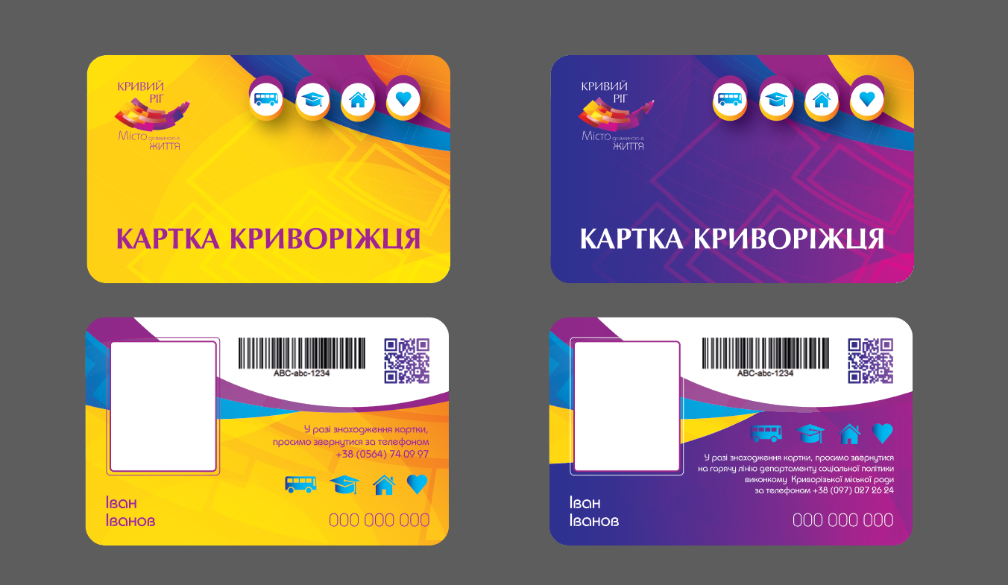

ІІ. Для осіб, які отримують повну загальну середню, професійну (професійно-технічну) і вищу освіту в закладах освіти міста всіх рівнів акредитації

Керуюча справами виконкому Тетяна Мала

